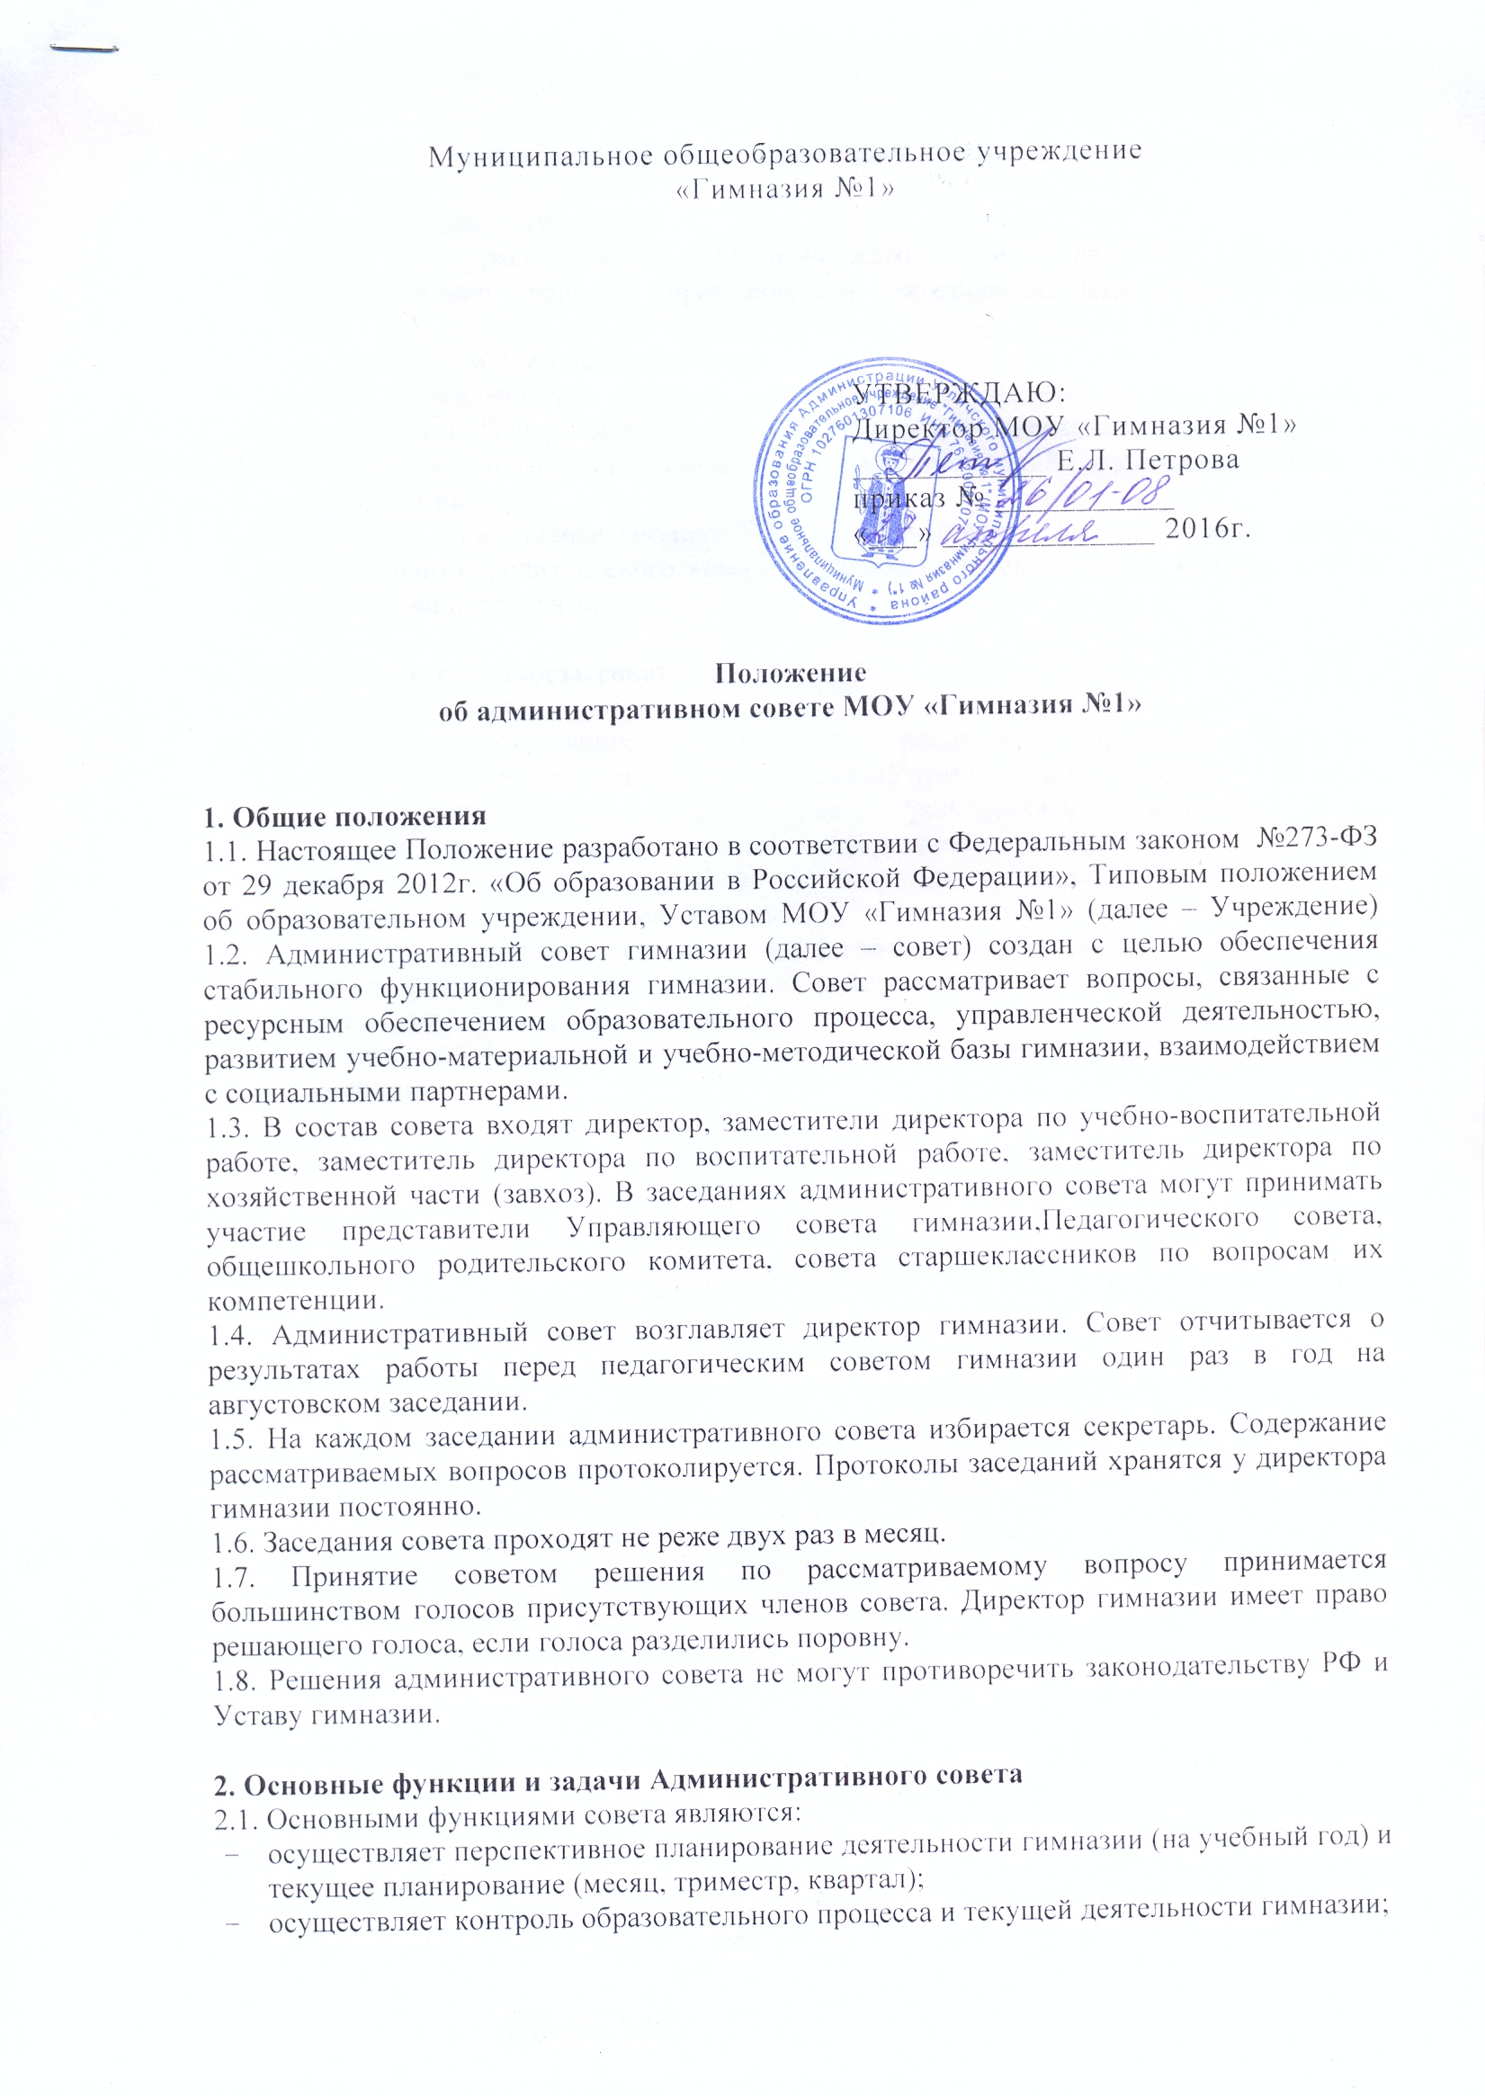

- заслушивает отчеты и информацию работников гимназии по различным аспектам деятельности;
- анализирует работу гимназии;
- выносит на рассмотрение педагогического совета вопросы, касающиеся образовательного процесса, управленческой деятельности, педагогических кадров, другое.
2.2. Основные задачи деятельности совета:
- создание управленческих условий, обеспечивающих реализацию уставных целей и задач гимназии, Программы развития гимназии, ее Образовательной программы;
- формирование информационно-аналитических оснований функционирования и развития гимназии;
- обеспечение связиУправляющего совета гимназии, Педагогического совета, общешкольного родительского комитета, совета старшеклассников между собой ис социальными партнерами.

3. Права и ответственность совета
3.1. Совет имеет право:
- заслушивать руководящих, педагогических работников, работников столовой, медицинского работника, представителейУправляющего совета гимназии, Педагогического совета, общешкольного родительского комитета, совета старшеклассников, обучающихся гимназии по различным аспектам их деятельности;
- запрашивать отчеты и информацию по вопросам функционирования и развития гимназии от любого работника гимназии;
- приглашать родителей (законных представителей) обучающихся для решения вопросов, связанных с образованием их ребенка, определения единых подходов по вопросам его обучения, воспитания и развития.
3.2. Административный совет несет ответственность за выполнение закрепленных за ним задач и функций.

